Cartes de tâches :
Nombres pairs ou impairs
Fiche 32a

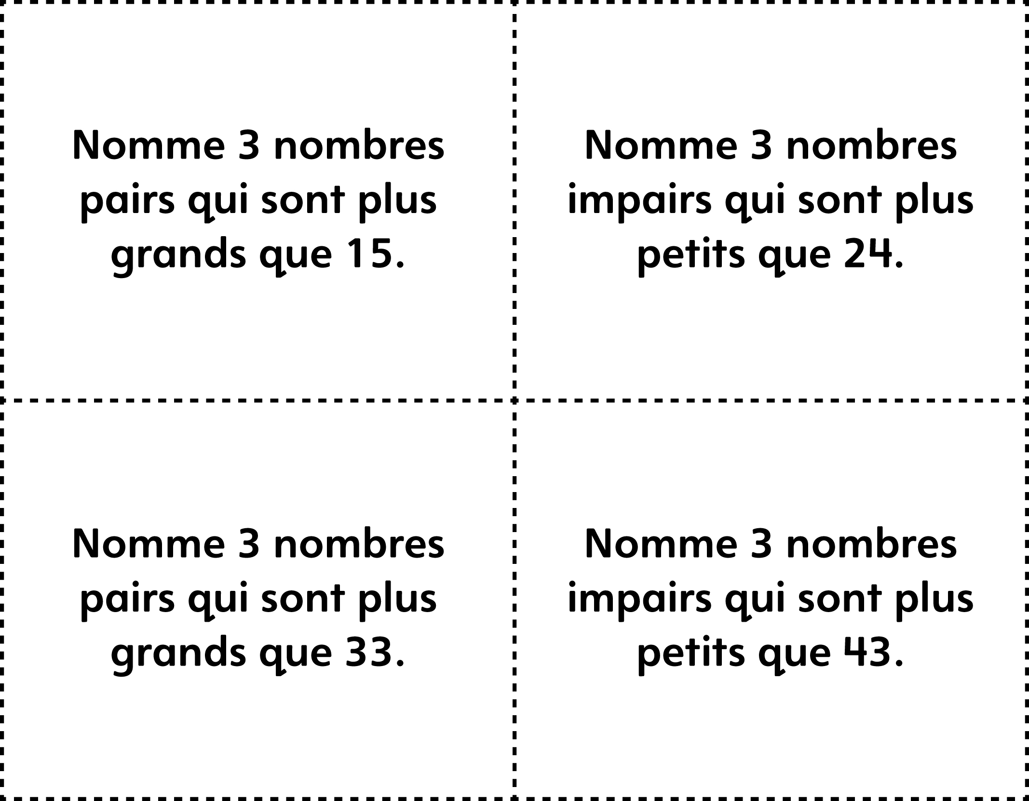

Cartes de tâches :
Nombres pairs ou impairs
(pour Accommodation)
Fiche 32b

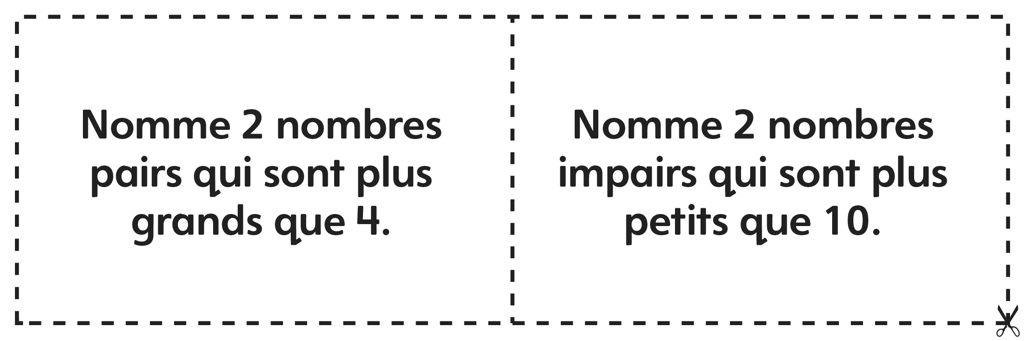

Cartes de tâches :
Comparer et ordonner
Fiche 32c

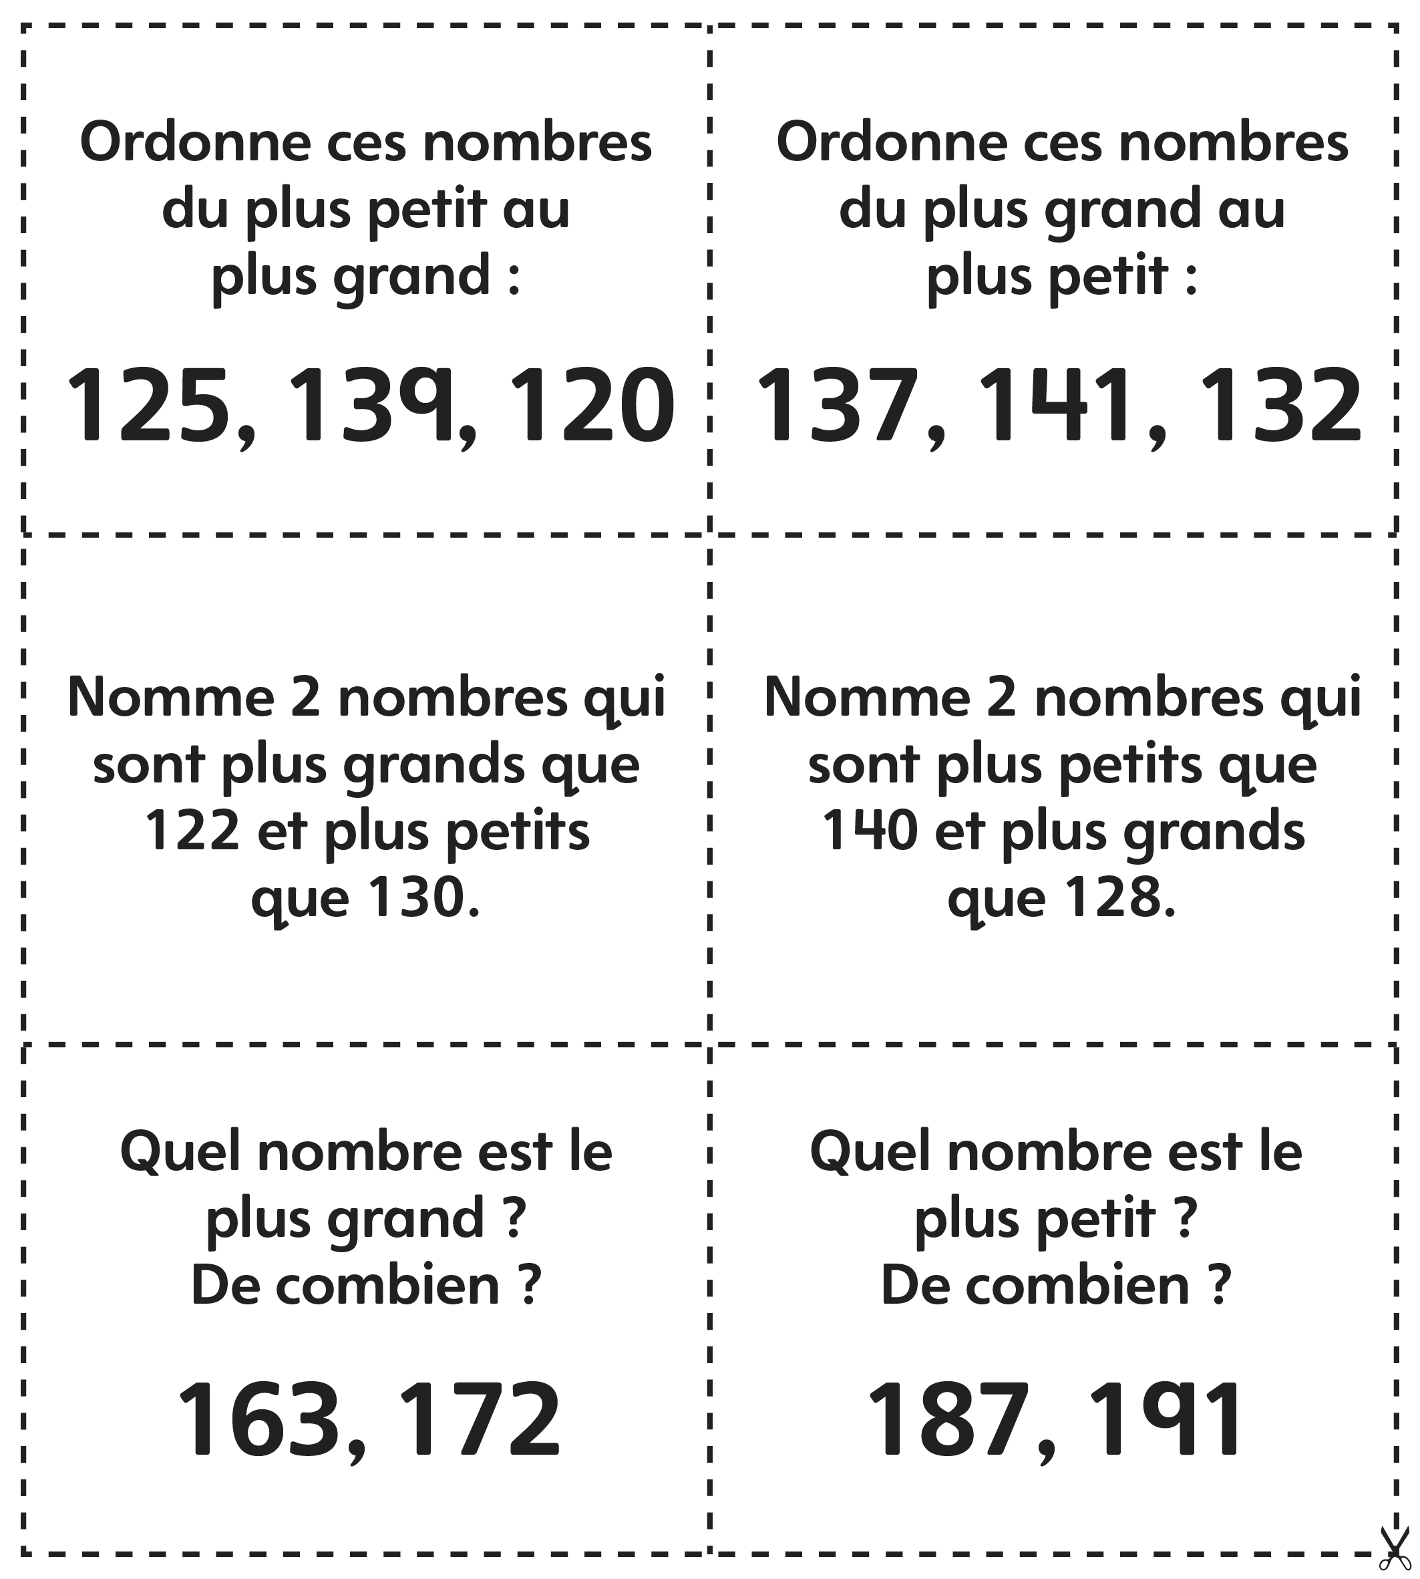
Cartes de tâches : Comparer et
ordonner (pour Accommodation)
Fiche 32d

